**Jdbc实现对数据库的操作**

学习目标：

1：了解mysql存储数据的方式

2：能够对数据库进行简单的CRUD操作(CRUD是增加(Create)、查询(Retrieve)(重新得到数据)、更新(Update)和删除(Delete))

3：能够使用java程序操作数据库CRUD

## 1：数据库的简单介绍

### 1.1 什么是数据库

车库 -- 存放车 - 仓库

数据库（Database）是按照数据结构来组织、存储和管理数据的仓库

### 1.2 常用数据库简介

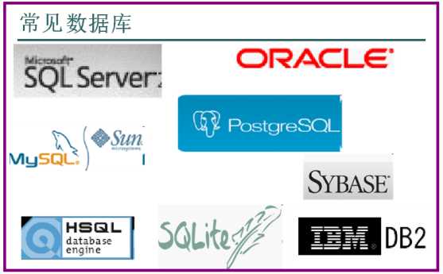

Oracle 甲骨文公司，专门数据库厂商 收购SUN、MySQL ------- 收费 大型数据库 ，用于任何系统任何平台

MySQL 早期开源免费数据库产品，自从mysql被oracle收购后，从6.0开始出现收费版本

DB2 IBM数据库产品 大型收费数据库 websphere服务器一起使用

SYBASE 中等规模数据库 收费 PowerDesigner 数据库建模工具

SQL Server 微软公司数据库产品 收费中等规模数据库 ，操作系统要求是windows 结合.net 一起使用

Java开发者主要使用 MySQL 、Oracle、

### 1.3：安装

**单独的文档介绍其安装和配置**

### 1.4：内部存储结构说明

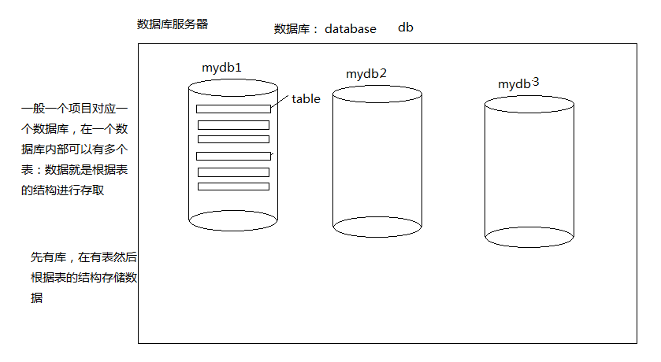

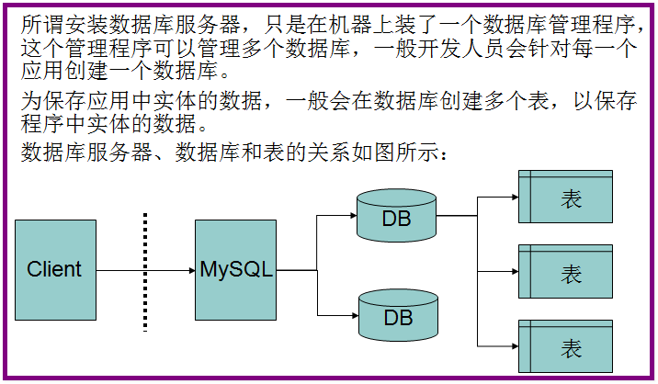

### 1.5：数据库存储数据的结构说明

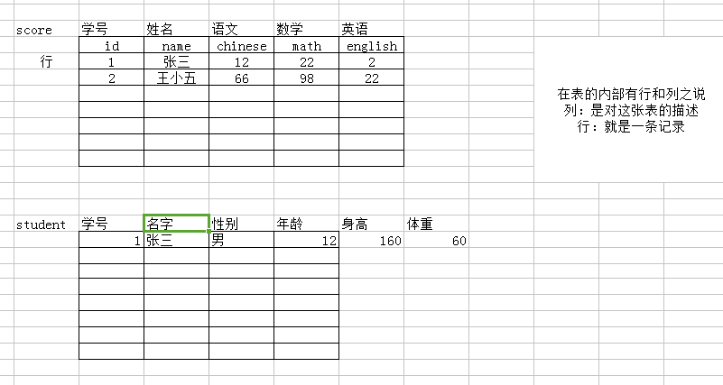

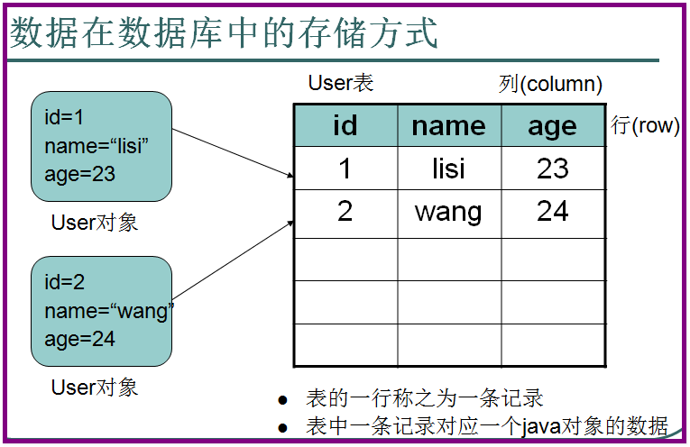

mysql数据库服务器可以创建多个数据库 database 每个database 都是独立的

每一个数据库可以创建多张数据表 table 开发中一般是一个工程对应一个数据库

每张数据表 用来保存 数据记录 表示数据库的基本单元 表 对应 java 对象

**SQL语句** （简称： 结构化查询语句 ）

特点：一条SQL语句一个执行结果

## 2：数据库的简单操作

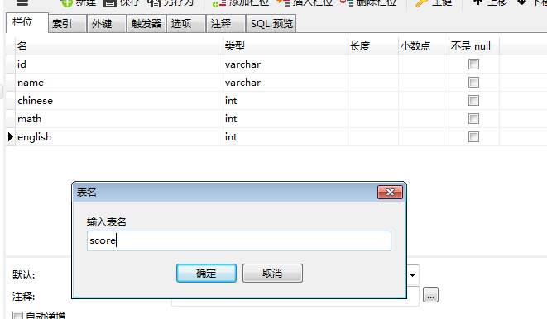

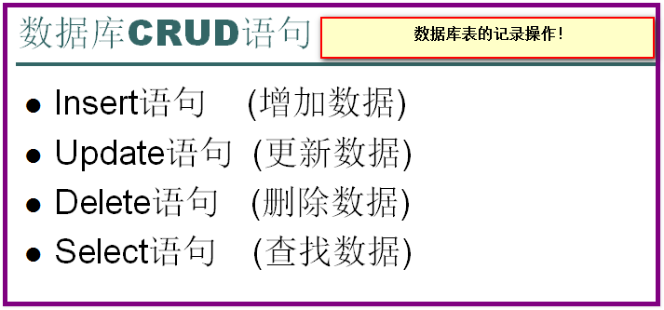

1：新增数据

语法：insert into 表名(列名,列名,列名...) values(值,值,值...); 为数据表的每列进行赋值

注意事项

1) 插入值 类型必须和列类型匹配

2) 值长度不能超过 列定义长度

3) 值的顺序和 列顺序对应

4) 字符串和日期型值 必须写 单引号

5) 插入空值 可以写 null

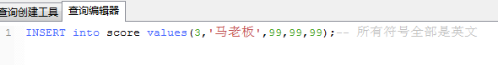

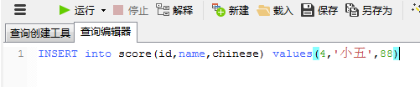

2：修改数据

语法: update 表名 set 列名=值.... where条件语句;

如果没有where条件语句，默认修改所有行数据

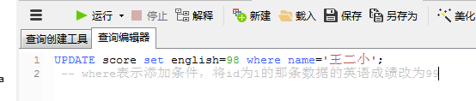

3：删除数据

语法：delete from 表名 where条件语句; 如果没有where语句，将删除表中 所有记录

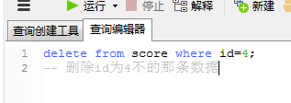

4：查询数据

语法： select */ 列名,列名 from 表名;

在企业中百分之八十以上的操作都是查询

* -- 表示的是所有的列

查询所有列信息

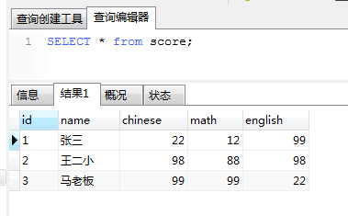

查询部分列信息，英语老师， 我只关心学生的英语成绩

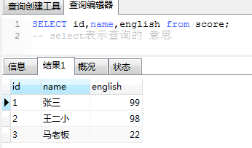

条件查询：-- 我想查询一下 学号为1 的那个人的成绩

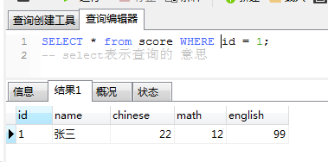

## 3：使用java程序链接数据库

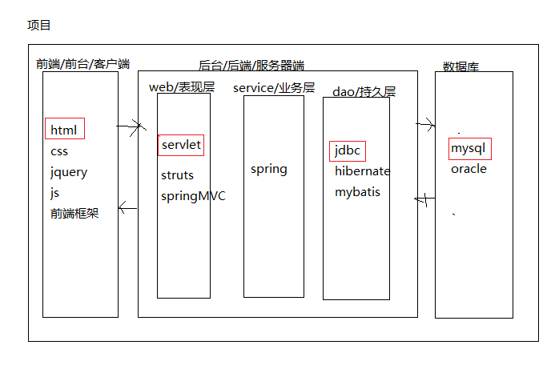

JDBC（Java DataBase Connectivity, java数据库连接）

Jdbc很多东西都是固定的

1：听得懂

### 1：DriverManager

操作数据库第一步是需要注册驱动,

DriverManager类的目的: 注册驱动和获取连接的

需导入驱动包

### 2：JDBC URL说明

mysql为例: 需要获取连接数据库的相关协议: jdbc:mysql://localhost:3306/dbname

这里 jdbc: 是JDBC连接协议

这里 mysql:// 是mysql数据库连接协议，JDBC子协议

localhost:3306 主机和端口，

dbname 数据库名

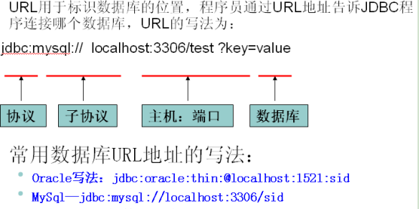

### 3：Connection 连接

获得SQL的操作对象

Statement conn.createStatement() 该对象可以将SQL发送给数据库进行执行

### 4：Statement

用于将SQL 发送给数据库 获得操作结果

发送单条SQL

executeUpdate 用于向数据库发送 insert update delete 语句，返回int 类型参数，代表影响记录行数

executeQuery 用于向数据库发送 select 语句，返回ResultSet 结果集对象

execute 用于数据库发送任何SQL语句

返回boolean ，SQL执行结果是ResultSet 返回true，否则 false

### 5：ResultSet

ResultSet 包含符合 SQL 语句中条件的所有行，并且它通过一套 get 方法（这些 get 方法可以访问当前行中的不同列）提供了对这些行中数据的访问。ResultSet.next 方法用于移动到 ResultSet 中的下一行，使下一行成为当前行。

结果集一般是一个表，其中有查询所返回的列标题及相应的值。

行：

ResultSet 维护指向其当前数据行的光标。每调用一次 next 方法，光标向下移动一行。

最初它位于第一行之前，因此第一次调用 next 将把光标置于第一行上，使它成为当前行。随着每次调用 next 导致光标向下移动一行，按照从上至下的次序获取ResultSet 行。

列：

方法 getXXX 提供了获取当前行中某列值的途径。在每一行内，可按任何次序获取列值。但为了保证可移植性，应该从左至右获取列值，

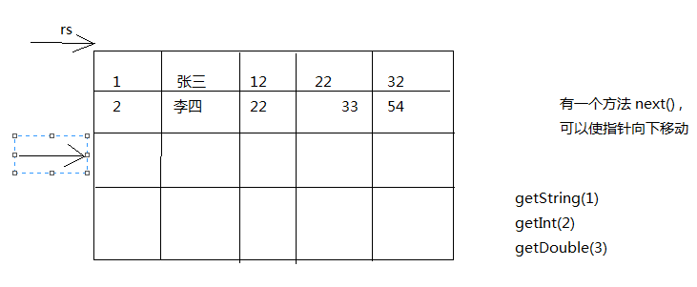

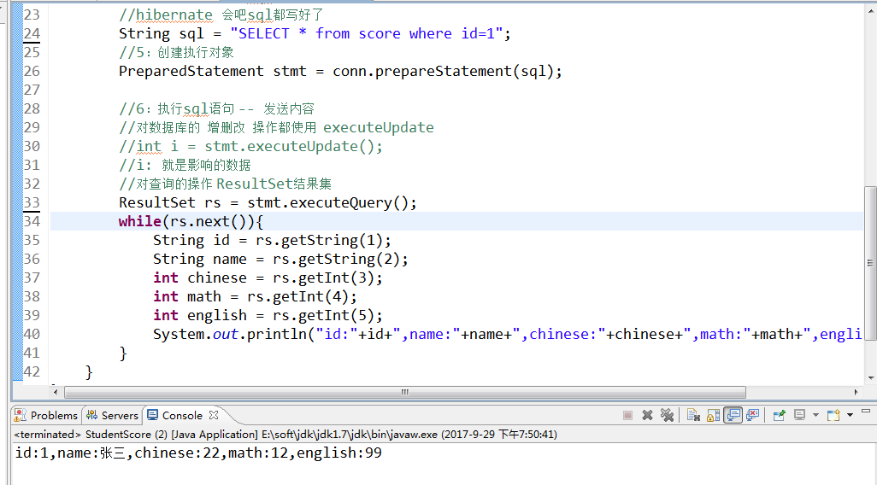

package com.sky.dao;

import java.sql.Connection;

import java.sql.DriverManager;

import java.sql.PreparedStatement;

public class StudentScore {

//程序的入口

public static void main(String[] args) throws Exception {

//使用jdbc链接数据库，操作都是固定

//前提，导入jar包 - 已经写好的程序 ，直接使用

//可以联想到QQ聊天

//1：加载驱动 ，注册驱动 -- 安装系统

Class.forName("com.mysql.jdbc.Driver");

//2：创建链接， 这个程序最终要操作哪一个数据库 -- 安装QQ

String url = "jdbc:mysql://localhost:3306/student";

//3：链接数据库 - 登录QQ

Connection conn = DriverManager.getConnection(url, "root", "root");

//4：到底要干嘛？写sql操作数据库 ， -- 找到小新 -写字-hello 小心

//hibernate 会吧sql都写好了

String sql = "INSERT into score values(6,'小六',11,11,11)";

//5：创建执行对象

PreparedStatement stmt = conn.prepareStatement(sql);

//6：执行sql语句 -- 发送内容

//对数据库的 增删改 操作都使用 executeUpdate

//i: 就是影响的数据

int i = stmt.executeUpdate();

System.out.println(i);

}

}

作业：

1：接着看jdbc预习视频 - 特别是查询的操作

2：预习面向对象的视频

3：使用图形化工具实现对数据库的CRUD - 作业可以使用文档截图存放

4：使用jdbc程序实现对数据库的操作--新增，修改，删除

5：拓展：使用jdbc实现对数据的查询 - 可做课不做 - 做出来加分